ГУАП

КАФЕДРА 44

ОТЧЕТ   
ЗАЩИЩЕН С ОЦЕНКОЙ

ПРЕПОДАВАТЕЛЬ

|  |  |  |  |  |
| --- | --- | --- | --- | --- |
| доцент, канд. техн. наук |  |  |  | Н.Н. Решетникова |
| должность, уч. степень, звание |  | подпись, дата |  | инициалы, фамилия |

|  |
| --- |
| ОТЧЕТ О ЛАБОРАТОРНОЙ РАБОТЕ |
| ГРУППИРОВАНИЕ, ВСТРАИВАНИЕ И ТИРАЖИРОВАНИЕ X3D-УЗЛОВ. НАВИГАЦИЯ И ОСВЕЩЕНИЕ X3D-СЦЕНЫ. |
| по курсу: ИНТЕРАКТИВНАЯ КОМПЬЮТЕРНАЯ ГРАФИКА |
|  |
|  |

РАБОТУ ВЫПОЛНИЛ

|  |  |  |  |  |  |
| --- | --- | --- | --- | --- | --- |
| СТУДЕНТ ГР. № | 4941 |  |  |  | Н.С. Горбунов |
|  |  |  | подпись, дата |  | инициалы, фамилия |

Санкт-Петербург 2022

**Цель работы:** целью работы является приобретение навыков группировки и тиражирования объектов X3D-сцены, создания гиперссылок и встраивания содержимого внешних файлов, установку источников освещения, а также задания способов навигации X3D-сцен.

**Вариант 7**

|  |  |
| --- | --- |
| Сложные геометрические узлы | |
| IndexedFaceSet | + |
| ElevationGrid | + |
| Группирование и встраивание | |
| DEF/USE | + |
| Group | + |
| Inline | + |
| Transform | + |
| Текстурирование | |
| Appearance | + |
| Material | + |
| PixelTexture | + |
| Источники освещения | |
| PointLight | + |
| Viewpoint, NavigationInfo | + |

**Граф сцены**

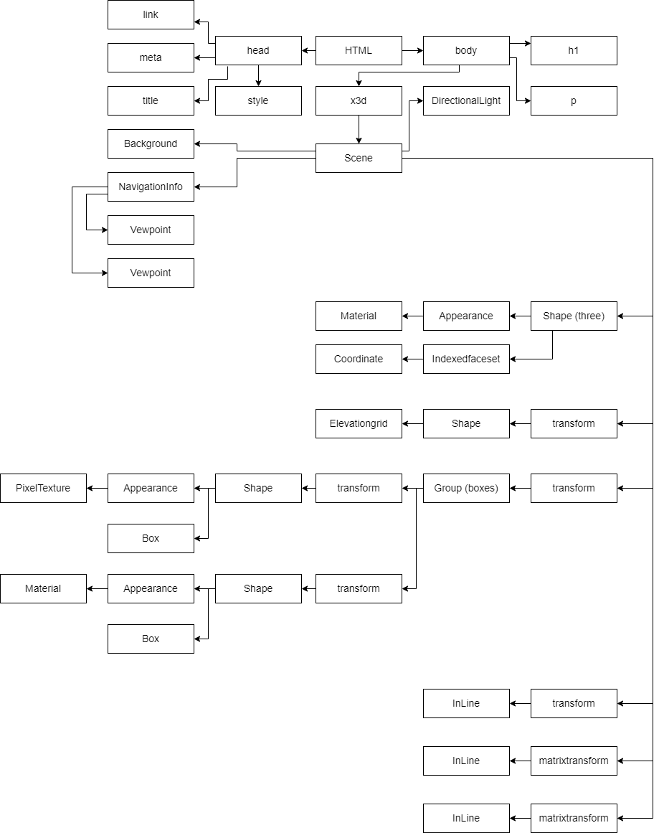

**Описание сцены**

На сцене расположен ромбовидный объект, созданный из полигонов, используя IndexedFaceSet. Рядом объект, напоминающий холмистую поверхность (ElevationGrid). Снизу два сгруппированных куба разной раскраски. В самом низу расположен импортированный объект, найденный на просторах интернета. Сцена освещена направленным светом (DirectionalLight). На сцене можно перемещаться по трем камерам нажатием на PgUp/PgDown.

**Скриншоты сцены**

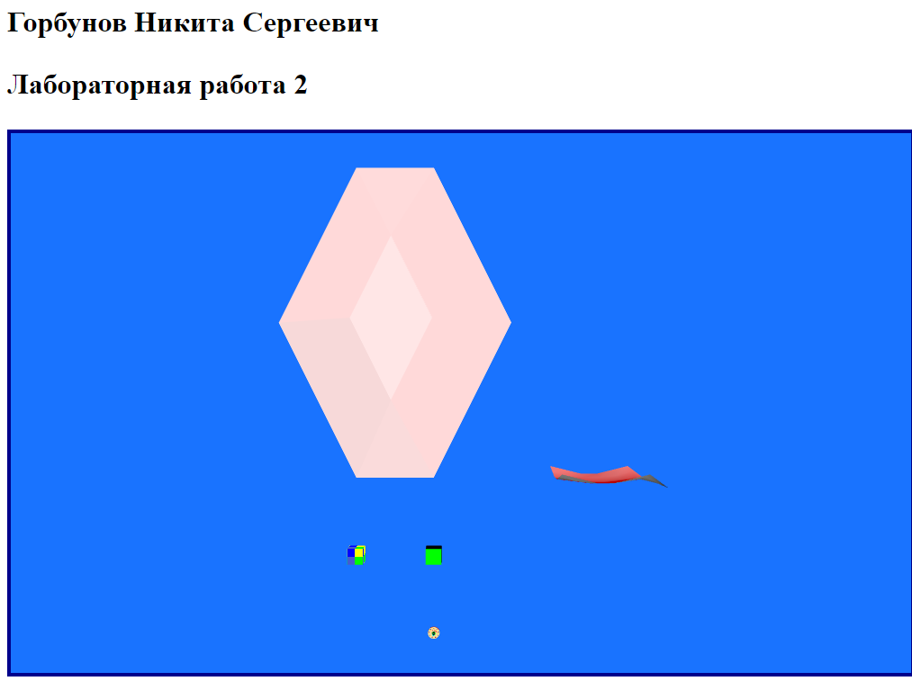

Рисунок 1. Все объекты

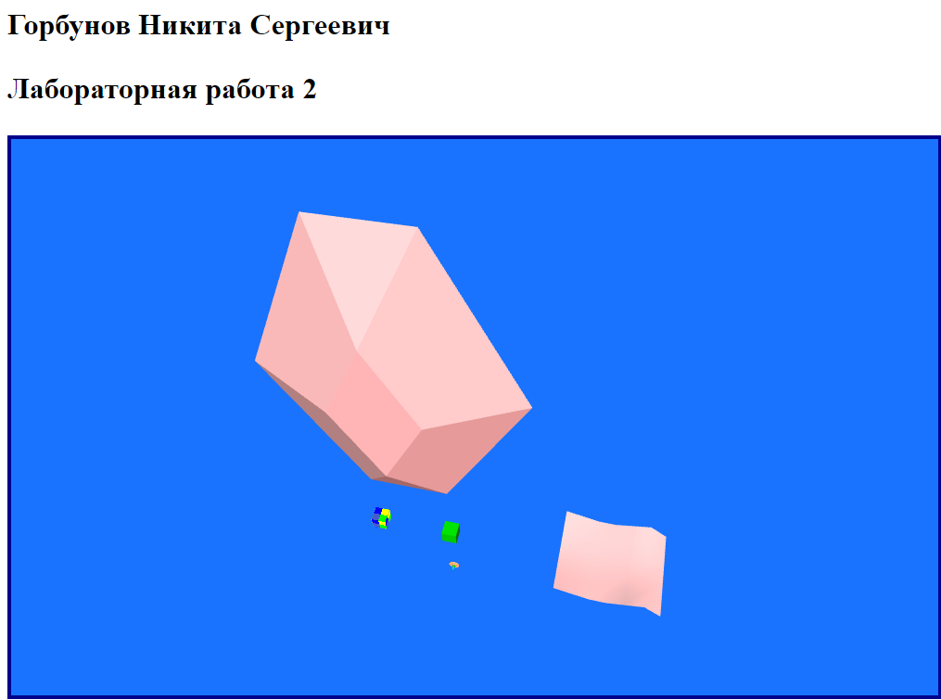

Рисунок 2. Измененной положение камеры

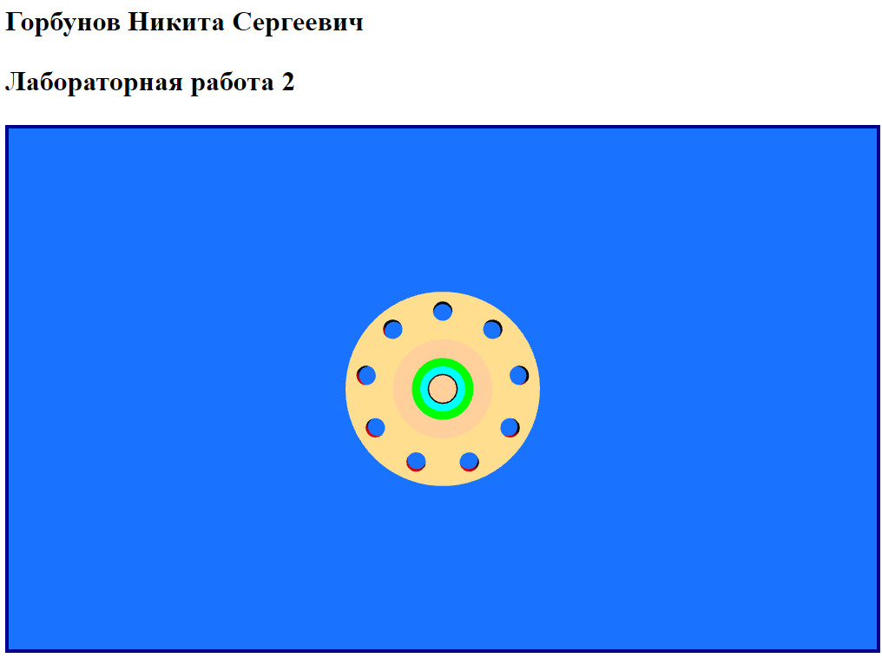

Рисунок 3. Просмотр предрасположенной камеры

**Вывод:** ознакомился с принципами использования геометрических объектов для построения X3D-сцен, с узлами пространственных преобразований и задания свойств материалов и текстур геометрических объектов, а также принципами создания HTML-страниц с внедренным X3D-кодом. Создал простейшую сцену с геометрическими примитивами.